Комплектность метизов, фурнитуры
№ | Наименование | Кол-во | Внешний вид
1 | Опора мебельная | 6
2 | Шкант | 7
3 | Стяжка эксцентриковая | 18
4 | Стяжка М7*50 | 26
5 | Ключ комфирмат | 1
6 | Направляющая 400мм | 3
7 | Ручка | 3
8 | Шайба пластиковая | 6
9 | Шуруп 4х16 | 36
10 | Гвоздь | 60

Дата упаковки изделия 05.08.2019

ГАРАНТИИ ИЗГОТОВИТЕЛЯ
Гарантийный срок эксплуатации - 24 месяца со дня продажи магазином. В период гарантийного срока изготовитель гарантирует ремонт изделий или их замену, если потребителем не нарушены правила эксплуатации. Срок службы - 10 лет.
Претензии по качеству и комплектности мебели должны направляться покупателем непосредственно в магазин, где приобретена мебель, с обязательным приложением товарного чека и этикеток с пакета (необходимо сохранять чек и этикетки в течение гарантийного срока). По дефектам, появившимся из-за несоблюдения покупателем правил эксплуатации и ухода за мебелью, претензии не принимаются.

ООО «Артем-Мебель»
246039, ул. Базовая, 13, г. Гомель,
Республика Беларусь
тел./факс: (80232) 31-93-87 (бухгалтерия)
сайт: www.artеmmebel.by

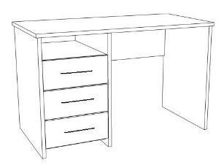

Инструкция по сборке
и эксплуатации

(Мебель бытовая предназначена для работы)

Стол рабочий «Смайл» СН-119.06
Размеры 1200 х600 х 750 мм

ЗАПРЕЩАЕТСЯ!
Контакт с водой поверхностей изделия, а также
воздействие горячего пара и огня, расположение в
непосредственной близости от нагревательных приборов

Дата изготовления _____________
Цена __________________________

Регистрационный номер декларации о соответствии ЕАЭС № BY/112 11.01.ТР025 018 04815
Дата регистрации декларации о соответствии 21.06.2019

РЕКОМЕНДАЦИИ ПО ОБСЛУЖИВАНИЮ И ЭКСПЛУАТАЦИИ
Перед сборкой внимательно ознакомьтесь с инструкцией. Сборку рекомендуется производить на полу с мягким покрытием (картон, мягкая ткань). При сборке соблюдайте осторожность, чтобы не нанести механических повреждений поверхностям. Инструмент для сборки (в комплект не входит): набор отверток, молоток, шуруповерт.

При эксплуатации мебели запрещается:
- длительный или постоянный контакт с водой, воздействие горячего пара и огня;
- устанавливать изделия вблизи отопительных приборов и вплотную к сырым стенам, а также в помещениях с относительной влажностью более 75%;
- перемещать изделия за верхний щит или крышку изделия;
- применять для уборки мебели химические чистящие средства.
Изделие упаковывается в 1 пакет.

Последовательность сборки
Разложите детали на ровной поверхности.
В стенки боковые 2,3,4 в нижнюю часть, вбейте опору мебельную. В стенки боковые 3,4 по наколкам, шурупом 4*16, прикрепите направляющие. Согласно схеме сборки при помощи стяжек и ключа комфирмата соедините стенку боковую 2,4 и щит задний 5, соедините стенку боковую 3,4 и фальшпланку 6, а также стенки горизонтальные 7. На заднюю стенку тумбы прикрепите ДВП при помощи гвоздей. В стенки боковые 2,3,4 и щит задний 5 в отверстия Ø8мм вбейте шканты. Примечание: Прежде чем вбить шканты, смажьте их клеем ПВА. В комплект фурнитуры не входит клей ПВА. Если шкант выступает более, чем на 10мм его, следует укоротить.
Произвести сборку ящика.
Согласно схеме сборки соедините стенки боковые 8, 9 со стенкой задней 10 при помощи стяжек. В фасад 11, в несквозные отверстия Ø5мм прикрутите винты эксцентрика. Соедините корпус ящика малого с фасадом 11. В отверстия Ø15мм, стенок боковых 8,9 , вставьте гайки эксцентрика и зажмите винты эксцентрика. В паз фасада установить дно ящика 13. К нижним кромкам стенок боковых 8,9 и задней стенке 10 необходимо крепить при помощи гвоздей дно ящика 13. К стенкам боковым 8,9 по наколкам прикрутите направляющие шурупами 4*16.
Регулярно проверяйте прочность соединения и подтягивайте шурупы, стяжки, если в этом есть необходимость.
В крышку стола 1, в несквозные отверстия Ø5мм, вкрутите винты эксцентрика.
Установите крышку стола 1 на корпус. В отверстия Ø15мм, стенки боковой 2,3,4 вставьте гайки эксцентрика и зажмите винты эксцентрика. Установите ящики в корпус стола.
Регулярно проверяйте прочность соединения и подтягивайте стяжки, если в этом есть необходимость.

Схема сборки шуфляды
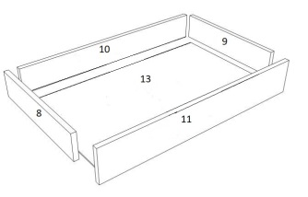
Схема сборки стола

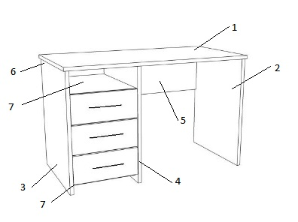
Поз. | Наименование элемента | Габаритные размеры, мм |  |  | Кол-во, шт | № пакета
 |  | Длина | Ширина | Толщина
1 | Крышка | 1200 | 600 | 22 | 1 | 1п
2 | Стенка боковая правая | 728 | 580 | 22 | 1 | 1п
3 | Стенка боковая левая | 728 | 580 | 22 | 1 | 1п
4 | Стенка боковая средняя | 728 | 580 | 22 | 1 | 1п
5 | Щит задний | 708 | 300 | 16 | 1 | 1п
6 | Фальшпланка | 406 | 50 | 16 | 1 | 1п
7 | Стенка горизонтальная | 406 | 563 | 16 | 2 | 1п
8 | Стенка боковая ящика левая | 400 | 120 | 16 | 3 | 1п
9 | Стенка боковая ящика правая | 400 | 120 | 16 | 3 | 1п
10 | Стенка задняя ящика | 348 | 120 | 16 | 3 | 1п
11 | Фасад ящика | 404 | 173 | 16 | 3 | 1п
12 | Задняя стенка | 526 | 448 | 3 | 1 | 1п
13 | Дно ящика | 380 | 405 | 3 | 3 | 1п
 | Комплект фурнитуры
 | Руководство по эксплуатации

